**好消息**

红旗H7 车辆即将上线，租金仅需350元/日，豪华型汽车，家用舒适，商务有面，敬请期待吧！

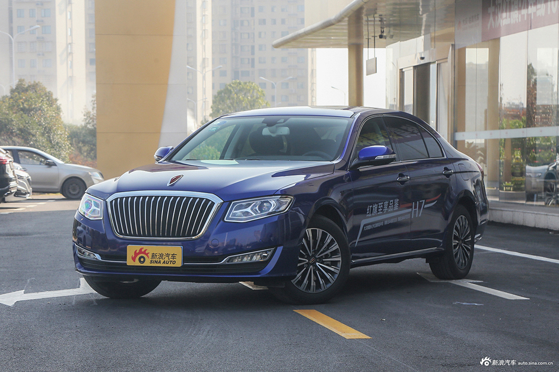

网站开发者敬上

2020.3.20